- srečanje medgeneracijskega branja
v šolskem letu 2021/2022
9. 2. 2022

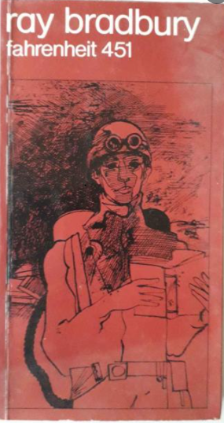
Ray Bradbury: Fahrenheit 451

Prisotne: Hana Jakovac, Pika Leskošek, Tadeja Rems, Iza Žgalin (vse iz 3. mm), Darka Hvastija, Valentina Maver, Savina Zwitter
Načrtovanega pogovora o Mazzinijevem romanu Otroštvo kar dvakrat zaporedoma nismo mogle izpeljati zaradi COCID-a, zato smo se odločile zamenjati besedilo.
Po izboru dijakinj smo tako brale znanstveno- fantastični roman iz sredine 10. stoletja Fahrenheit 451.
Še kako aktualna problematika totalitarističnega režima, ki zatira kulturo, omenjene so sicer le knjige, nam je danes in tukaj kar aktualna. V marsičem pa knjigo zaznamuje čas nastanka: odnos do žensk, ki so večinoma le brezposelne gospodinje, ki živijo iz dneva v dan v svojem odtujenem svetu, je odraz položaja ameriških žensk v 50. letih 20. stoletja.
Požiganje knjig poznamo iz zgodovine skozi različna obdobja, vedno z enakim ali podobnim namenom, ki je blizu cenzuri. O cenzuri smo se kar precej pogovarjale: odnos do prepovedanih knjig danes v nekaterih »demokratičnih« okoljih je dijakinje presenetil.
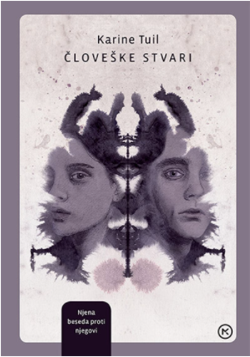
Knjiga ne temelji na futuristični tehnologiji, pač pa na presenetljivo dobri upodobitvi družbenih odnosov. Pisatelj jih je uspel, čeprav so kruti, brezosebni, neprijetni, predstaviti v precej liričnem jeziku in zgodbo zaokrožiti v precej optimističnem koncu. Res optimističnem? O tem se nismo popolnoma strinjale.

Za naslednje srečanje, ki je predvideno 16. 3pred kratkim objavljeni roman Karine Tuil Človeške stvari.

